专题三 电磁感应中的力学和电路问题
【知识回扣】
电磁感应中的力学问题常为命题热点。解决这类问题应搞清楚以下思路：在电磁感应与磁场、导体的受力和运动的综合题中，电磁现象、力现象相互联系、相互影响和制约．其基本形式如：导体运动→电磁感应→感应电动势→闭合电路→感应电流→安培力→阻碍导体运动，形成一个相互制约的链，这个问题实际上就是运动和力的关系的体现。
感应中的电路问题是综合性较强的高考热点之一，该内容一般综合法拉第电磁感应定律、楞次定流电路知识、磁场知识等多个知识点，还可以结合图象进行考查，解答过程中对考生的综合应用能力要求较高。
电磁感应的电路分析主要考查产生感应电动势那部分导体的处理，一般可视为等效电源。再结合闭合电路欧姆定律以及直流电路的分析方法，求解电路中消耗的功率、电量等物理量。根据闭合电路欧姆定律对电路进行分析，正确画出E—t、I—t图象则是高考中对电磁感应电路分析的另一种重要方式。处理该类问题时，要注意电源电动势与外电压的区别，正确分析内电路与外电路。一般可以通过定性分析与定量计算，得出正确的E—t、I—t图象，确定图象过程中，还应注意电势的高低关系及电流的方向，即正负值的区别。
【学情分析】
1.不能正确分析导体杆受力的动态变化，不能正确利用力学规律求解导体杆的运动情况。
2.不能正确分析感应电动势及感应电流的方向．因产生感应电动势那部分电路为电源部分，故该部分电路中的电流应为电源内部的电流，而外电路中的电流方向仍是从高电势到低电势．
3.应用欧姆定律分析求解电路时，不注意等效电源的内阻对电路的影响．
4.对联接在电路中电表的读数不能正确进行分析，特别是并联在等效电源两端的电压表，其示数应该是外电压，而不是等效电源的电动势．
【典型例题】
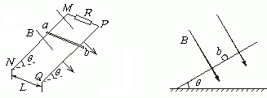
【例1】如图所示，两根足够长的直金属导轨MN、PQ平行放置在倾角为θ的绝缘斜面上，两导轨间距为L₀、M、P两点间接有阻值为R的电阻。一根质量为m的均匀直金属杆ab放在两导轨上，并与导轨垂直。整套装置处于磁感应强度为B的匀强磁场中，磁场方向垂直斜面向下，导轨和金属杆的电阻可忽略。让ab杆沿导轨由静止开始下滑，导轨和金属杆接触良好，不计它们之间的摩擦。
（1）由b向a方向看到的装置如图所示，请在此图中画出ab杆下滑过程中某时刻的受力示意图；
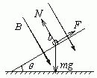
（2）在加速下滑过程中，当ab杆的速度大小为v时，求此时ab杆中的电流及其加速度的大小；
例一图
（3）求在下滑过程中，ab杆可以达到的速度最大值。
【解析】（1）如图 重力mg，竖直向下；
支持力N，垂直斜面向上；
安培力F，沿斜面向上
（2）当ab杆速度为v时，感应电动势E=BLv,此时电路电流 $I=\frac{E}{R}=\frac{\text{BLv}}{R}$
ab杆受到安培力$F=\text{BIL}=\frac{B^{2}L^{2}v}{R}$
根据牛顿运动定律，有
$\text{ma}=\text{mg}\text{sin}θ−F=\text{mg}\text{sin}θ−\frac{B^{2}L^{2}v}{R}$ $a=g\text{sin}θ−\frac{B^{2}L^{2}v}{\text{mR}}$
（3）当$\frac{B^{2}L^{2}v}{R}=\text{mg}\text{sin}θ$时，ab杆达到最大速度v_{m}
$$v_{m}=\frac{\text{mgR}\text{sin}θ}{B^{2}L^{2}}$$
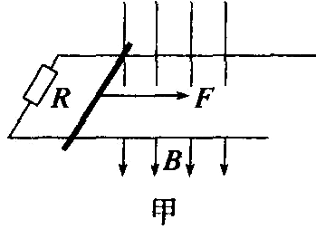
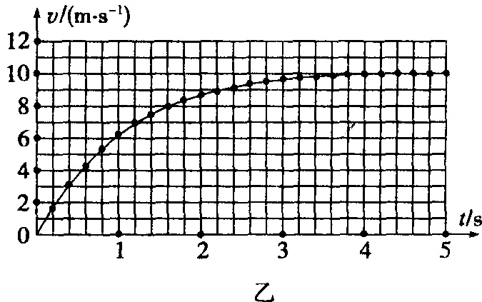
【例2】如图甲所示，放置在水平桌面上的两条光滑导轨间的距离L=1 m，质量m=l kg的光滑导体棒放在导轨上，导轨左端与阻值R=4Ω的电阻相连，导轨所在位置有磁感应强度为B=2 T的匀强磁场，磁场的方向垂直导轨平面向下，现在给导体棒施加一个水平向右的恒定拉力F，并每隔O．2 s测量一次导体棒的速度，乙图是根据所测数据描绘出的导体棒的v一t图象．设导轨足够长，求：
(1)力F的大小．
(2)t=1．6 s时，导体棒的加速度．
(3)估算1．6 s内电阻上产生的热量．
【解析】 (1)由图象可知．导体棒运动的速度达到l0 m／s时开始做匀速运动．此时安培力和拉力F大小相等．导体棒匀速运动的速度v₁=10 m／s
匀速运动后导体棒上的电动势：E₁=BLv₁
导体棒受的安培力：$F_{1}={\text{BI}}_{1}L=\frac{B^{2}L^{2}v_{1}}{R}=\text{10}N$ 则：F=F_{l}=10 N
(2)由图象可知，时间t=1．6 s时导体棒的速度v₂=8 m／s
此时导体棒上的电动势：E₂=BLv₂
导体棒受的安培力：$F_{2}={\text{BI}}_{2}L=\frac{B^{2}L^{2}v_{2}}{R}=8N$
由牛顿定律得：
(3)由图象知．到1.6 s处．图线下方小方格的个数为40个．每个小方格代表的位移为△s=l×0.2 m=0.2 m．所以1.6 s内导体棒的位移s=0.2×40 m=8 m
拉力F做功W=Fs=10×8 J=80 J 由图象知此时导体棒的速度v₂=8 m／s
导体棒动能E_{k =}mv²/2=l×8²/2J=32 J
由动能定理求克服电场力所做的功$W_{克}$：
${\text{W-W}}_{克}=E_{k}$ $W_{克}=W−E_{k}=\text{48}J$
产生的热量 $Q=W_{克}=\text{48}J$
或由能量守恒定律，W=Q+Ek
产生的热量Q=W—Ek=48 J

【例3】如图甲所示，两根足够长的光滑平行金属导轨相距l＝0.4 m，导轨平面与水平面成θ＝30°角，下端通过导线连接阻值R＝0.5 Ω的电阻．金属棒ab阻值r＝0.3 Ω，质量m＝0.2 kg，放在两导轨上，与导轨垂直并保持良好接触．其余部分电阻不计，整个装置处于垂直导轨平面向上的匀强磁场中．取g＝10 m/s2.
(1)若磁场是均匀增大的匀强磁场，在开始计时即t＝0时刻磁感应强度B0＝2.0 T，为保持金属棒静止，作用在金属棒上平行斜面向上的外力F随时间t变化的规律如图乙所示，求磁感应强度B随时间t变化的关系．
(2)若磁场是磁感应强度大小恒为B1的匀强磁场，通过额定功率P＝10 W的小电动机对金属棒施加平行斜面向上的牵引力，使其从静止开始沿导轨做匀加速直线运动，经过8/7s，电动机达到额定功率，此后电动机功率保持不变，金属棒运动的v－t图象如图丙所示．试求磁感应强度B1的大小和小电动机刚达到额定功率时金属棒的速度v1的大小？
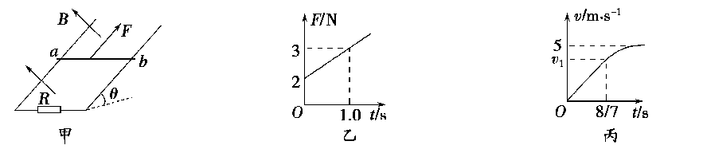
【解析】(1)由于磁场均匀增大，所以金属棒中的电流I大小保持不变，安培力F安方向沿斜面向下，设任意时刻t磁感应强度为B，金属棒静止，合外力为零，则F＝mgsin θ＋BIl
由图乙可知在任意时刻t外力F＝(2＋t)N
在t＝0时刻有F0＝mgsin θ＋B0Il，F0＝2 N，B＝(2＋2t)T.
(2)由题图丙可知，金属棒运动的最大速度vm＝5 m/s，此时金属棒所受合力为零，设金属棒此时所受拉力大小为Fm，流过棒中的电流为Im，则P＝Fmvm.
Fm－mgsin θ－B1Iml＝0，Em＝B1lvm，
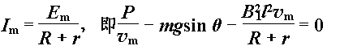 解得B1＝1 T
小电动机刚达到额定功率时，设金属棒所受拉力大小为F1，加速度大小为a，
动的速度大小为v1，流过金属棒的电流为I1，根据牛顿第二定律得P＝F1v1，v＝at，
F1－mgsin θ－B1I1l＝ma，E1＝B1lv1，

